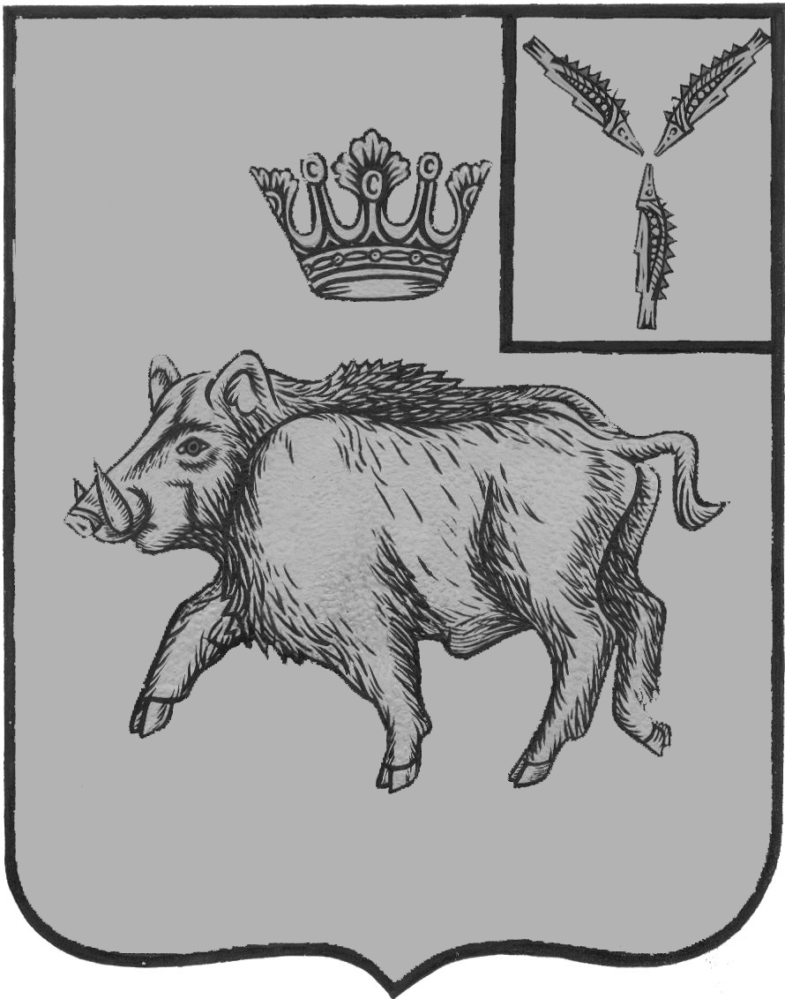

СОВЕТ

ЦАРЕВЩИНСКОГО МУНИЦИПАЛЬНОГО ОБРАЗОВАНИЯ

БАЛТАЙСКОГО МУНИЦИПАЛЬНОГО РАЙОНА

САРАТОВСКОЙ ОБЛАСТИ

Восемнадцатое заседание Совета
четвертого созыва

РЕШЕНИЕ

от 23.09.2024 № 78
с. Царевщина

Об утверждении Положения об оплате труда
главы Царевщинского муниципального образования
Балтайского муниципального района, Саратовской области,
осуществляющего свои полномочия на постоянной основе

В соответствии с Федеральным законом от 06.10.2003 № 131-ФЗ «Об общих принципах организации местного самоуправления в Российской Федерации», Трудовым кодексом Российской Федерации, руководствуясь Уставом Царевщинского муниципального образования Балтайского муниципального района Саратовской области, Совет Царевщинского муниципального образования РЕШИЛ:
1. Утвердить Положение об оплате труда главы Царевщинского муниципального образования Балтайского муниципального района, Саратовской области, осуществляющего свои полномочия на постоянной основе, согласно приложению.
2. Признать утратившими силу следующие решения Совета Царевщинского муниципального образования Балтайского муниципального района:
- 01.04.2020 № 123 «Об утверждении Положения об оплате труда главы Царевщинского муниципального образования Балтайского муниципального района, осуществляющего свои полномочия на постоянной основе»;
- от 22.06.2020 № 138 «О внесении изменений в решение Совета Царевщинского муниципального образования от 01.04.2020 № 123 «Об утверждении Положения об оплате труда главы Царевщинского муниципального образования Балтайского муниципального района, Саратовской области, осуществляющего свои полномочия на постоянной основе»;
-от 30.09.2020 № 154 «О внесении изменений в решение Совета Царевщинского муниципального образования от 01.04.2020 № 123 «Об утверждении Положения об оплате труда главы Царевщинского муниципального образования Балтайского муниципального района, Саратовской области, осуществляющего свои полномочия на постоянной основе»;
-от 18.12.2020 № 179 «О внесении изменений в решение Совета Царевщинского муниципального образования от 01.04.2020 № 123 «Об утверждении Положения об оплате труда главы Царевщинского муниципального образования Балтайского муниципального района, Саратовской области, осуществляющего свои полномочия на постоянной основе»;
-от 19.07.2021 № 206 «О внесении изменений в решение Совета Царевщинского муниципального образования от 01.04.2020 № 123 «Об утверждении Положения об оплате труда главы Царевщинского муниципального образования Балтайского муниципального района, Саратовской области, осуществляющего свои полномочия на постоянной основе»;
-от 29.11.2021 № 240 «О внесении изменений в решение Совета Царевщинского муниципального образования от 01.04.2020 № 123 «Об утверждении Положения об оплате труда главы Царевщинского муниципального образования Балтайского муниципального района, Саратовской области, осуществляющего свои полномочия на постоянной основе»;
-от 09.12.2021 № 246 «О внесении изменений в решение Совета Царевщинского муниципального образования от 01.04.2020 № 123 «Об утверждении Положения об оплате труда главы Царевщинского муниципального образования Балтайского муниципального района, Саратовской области, осуществляющего свои полномочия на постоянной основе»;
-от 30.01.2023 № 322«О внесении изменений в решение Совета Царевщинского муниципального образования от 01.04.2020 № 123 «Об утверждении Положения об оплате труда главы Царевщинского муниципального образования Балтайского муниципального района, Саратовской области, осуществляющего свои полномочия на постоянной основе»;
-от 10.10.2023 № 11«О внесении изменений в решение Совета Царевщинского муниципального образования от 01.04.2020 № 123 «Об утверждении Положения об оплате труда главы Царевщинского муниципального образования Балтайского муниципального района, Саратовской области, осуществляющего свои полномочия на постоянной основе».

3. Настоящее решение вступает в силу со дня его обнародования.

И.о.главы Царевщинского  муниципального образования | 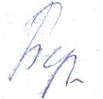 | Т.В.Березина

Приложение к решению
Совета Царевщинского
муниципального образования
от 23.09.2024 № 78

Положение
об оплате труда главы Царевщинского муниципального образования Балтайского муниципального района, Саратовской области, осуществляющего свои полномочия на постоянной основе

- Общие положения
1.1. Настоящее Положение разработано в соответствии с Федеральным законом от 06.10.2003 № 131-ФЗ «Об общих принципах организации местного самоуправления в Российской Федерации», Трудовым кодексом Российской Федерации, Уставом Царевщинского муниципального образования Балтайского муниципального района Саратовской области и определяет размеры и условия оплаты труда главы Царевщинского муниципального образования Балтайского муниципального района, Саратовской области осуществляющего свои полномочия на постоянной основе (далее – глава муниципального образования).
1.2. Оплата труда главы муниципального образования производится в виде ежемесячного денежного содержания, состоящего из денежного вознаграждения и дополнительных выплат. К дополнительным выплатам относятся: материальная помощь при предоставлении ежегодного оплачиваемого отпуска, единовременная выплата, премия, иные денежные выплаты.
1.3. Оплата труда главы муниципального образования осуществляется в соответствии со статьей 136 Трудового кодекса Российской Федерации не реже чем каждые полмесяца.
Во второй половине месяца главе муниципального образования выплачивается аванс за первую половину месяца из расчета 50% денежного содержания 15 числа. Выплата за вторую половину месяца осуществляется 1 числа включительно месяца, следующего за расчетным.
1.4. Финансирование расходов на оплату труда главы муниципального образования осуществляется за счет средств, выделяемых из бюджета муниципального образования.
- Денежное вознаграждение
  - Размер ежемесячного денежного вознаграждения главы муниципального образования составляет 54000 рублей.
2.2. Размер ежемесячного денежного вознаграждения главы муниципального образования, установленный в пункте 2.1 настоящего Положения, подлежит индексации.
3. Дополнительные выплаты
3.1. При предоставлении главе муниципального образования ежегодного оплачиваемого отпуска производится выплата материальной помощи в размере 2 (двух) денежных вознаграждений. В случае неиспользования в течение года права на отпуск, материальная помощь производится в конце года.
3.2. Единовременная выплата в размере 20% от ежемесячного денежного вознаграждения выплачивается главе муниципального образования на основании личного заявления при документальном подтверждении в следующих случаях:
- в связи с рождением ребенка;
- в связи с регистрацией брака;
- тяжелого финансового положения, связанного с ликвидацией последствий стихийных бедствий (пожар, наводнение);
- в связи с болезнью;
- в связи со смертью близкого родственника (жена, муж, дети, мать, отец);
- в связи со смертью главы муниципального образования единовременная выплата выплачивается ближайшим родственникам на основании их письменного заявления.
3.3. По итогам работы за квартал, год главе муниципального образования может быть выплачена премия в размере от 10% до 60% от ежемесячного денежного вознаграждения. Для принятия решения о целесообразности выплаты премии, глава муниципального образования предоставляет в Совет Царевщинского муниципального образования Балтайского муниципального района справку с мотивированным обоснованием выплаты премии. Премирование осуществляется по результатам служебной деятельности, существенное снижение бюджетных затрат, повышение эффективности использования бюджетных средств, увеличение поступлений в доход бюджета муниципального образования, применение в работе современных форм и методов организации труда, организацию особо значимых мероприятий, своевременное и качественное выполнение мероприятий, предусмотренных планами работы.
3.4. Главе муниципального образования могут предоставляться иные денежные выплаты в следующих случаях:
- при награждении Почетной грамотой администрации Балтайского муниципального района в порядке и на условиях, установленных Положением о Почетной грамоте администрации Балтайского муниципального района;
- при награждении государственными и областными наградами в порядке и на условиях, установленных законодательством Российской Федерации и Саратовской области;
- при занесении на районную доску Почета в размере, установленном в решении коллегии при администрации Балтайского муниципального района;
- в связи с выходом на государственную пенсию, при наличии стажа не менее 15 лет в органах местного самоуправления на муниципальных и выборных должностях в размере ежемесячного денежного вознаграждения;
- в связи с профессиональным праздником в размере 30% от ежемесячного денежного вознаграждения;
- к юбилейным датам: 50, 55, 60 лет в размере 20% от ежемесячного денежного вознаграждения.
3.5 Решение о выплатах указанных в настоящем пункте принимается представительным органом муниципального образования.
4. Фонд оплаты труда
4.1. При формировании годового фонда оплаты труда главы муниципального образования предусматриваются средства из расчета шестнадцать месячных вознаграждений.

